Руководство
1 | Бурганов Рафис Тимерханович | Ректор
2 | Шарапов Азат Рафикович | Первый проректор
3 | Павлова Аделия Вадимовна | Проректор по учебной работе и цифровой трансформации
4 | Назаренко Андрей Сергеевич | Проректор по научной работе и международной деятельности
5 | Гречанникова Наталья Вадимовна | Проректор по административной работе, социальному развитию и молодежной политике
6 | Хуснутдинов Ринат Рафкатович | Проректор по хозяйственной деятельности

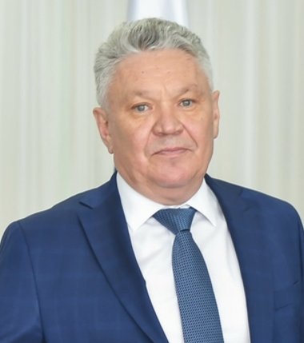

Бурганов Рафис Тимерханович
Ректор Поволжского государственного университета физической культуры, спорта и туризма
- Дата рождения: 17 августа 1961 года
Родился в с.Муслюмово ТАССР. Окончил Казанский сельскохозяйственный институт по специальности «инженер-механик» (1983 г.), Казанский финансово-экономический институт по специальности «экономист» (1990 г.), ФГБОУ ВПО «Российская академия народного хозяйства и государственной службы при Президенте РФ», прошел профессиональную переподготовку по программе «магистр государственно-общественного управления» (2011 г.).
- С 1983 г. — инженер Государственного комитета ТАССР по профтехобразованию;
- С 1983 по 1985 гг. — служба в рядах Советской Армии;
- В 1985 г. — мастер сборочного участка НПО «Казанькомпрессормаш»;
- С 1985 по 1989 гг. — секретарь комитета ВЛКСМ НПО «Казанькомпрессормаш», второй секретарь Казанского городского комитета ВЛКСМ;
- С 1989 по 1996 гг. — заместитель начальника, начальник цеха, начальник экономического отдела, директор по экономике и финансам ОАО «Казанькомпрессормаш»;
- С 1996 по 1998 гг. — первый заместитель главы администрации г. Казани;
- С 1998 по 1999 гг. — первый заместитель министра экономики и промышленности РТ;
- С 1999 по 2005 гг. — глава администрации Вахитовского района г. Казани;
- С 2005 по 2010 гг. — первый заместитель главы, руководитель исполнительного комитета муниципального образования г. Казани;
- С 2010 по 2014 гг. — министр по делам молодежи, спорту и туризму РТ;
- С 2014 по 2017 гг. — депутат Государственного совета пятого созыва;
- С 2017 по 2020 гг. — заместитель премьер-министра РТ-министр образования и науки РТ;
- С сентября 2020 г. — и.о. ректора Поволжской государственной академии физической культуры, спорта и туризма;
- С января 2022 г. – ректор Поволжской государственной академии физической культуры, спорта и туризма;
- С 2020 г. — первый вице-президент Российского студенческого спортивного союза.
Избирался депутатом Государственного Совета РТ второго созыва, пятого созыва, Казанского городского Совета, Казанской городской Думы, Вахитовского районного Совета г. Казани.
Председатель Комиссии по контролю за реализацией государственной программы РФ «Обеспечение доступным и комфортным жильем и коммунальными услугами граждан РФ».
Доктор экономических наук. Академик Международной академии холода (2012 г.).
Награжден орденами Дружбы (2007 г.), почета (2014 г.), медалями «За заслуги в проведении Всероссийской переписи населения» (2003 г.), орденом Александра Невского (2020 г.), «В память 300-летия Санкт-Петербурга» (2003 г.), «В память 1000-летия Казани» (2005 г.), РТ «За доблестный труд» (2011 г.), грамотами Президента РФ к медалям: «За значительный вклад в развитие спорта и международного спортивного сотрудничества, пропаганду здорового образа жизни» (2010 г.), «За вклад в подготовку и проведение XXVII Всемирной летней универсиады 2013 года в г. Казани» (2013 г.), «За значительный вклад в подготовку и проведение XXII Олимпийских зимних игр и XI Паралимпийских зимних игр 2014 года в г. Сочи» (2014 г.), почетной грамотой Совета Федерации Федерального Собрания РФ (2016 г.), медалью ордена «За заслуги перед Республикой Татарстан» (2020 г.).

